COLEGIO PEDRO DE VALDIVIA DE VILLARRICA
Departamento de: Tecnología
Evelyn Carriel
Curso: 2° Básico

Módulo Nº 3: Reconocer los materiales de un objeto tecnológico y sus propiedades

NOMBRE:
CURSO: | 2° Básico | FECHA DE ENTREGA |  | 18 de mayo al 15 de junio  DE MAYO DE 2020
OBJETIVO DE APRENDIZAJE:  Unidad 3: Reconocer los materiales de un objeto tecnológico y sus propiedades  - OA Nº 03 Elaborar un objeto tecnológico según indicaciones del profesor, seleccionando y experimentando con: técnicas y herramientas para medir, cortar, plegar, unir, pegar, pintar, entre otras; materiales como papeles, cartones, fibras, plásticos, desechos, entre otros. |  |  | HABILIDADES DEL O.A |  | HABILIDADES DEL  MODULO
 |  |  | Reconocen los procedimientos necesarios para elaborar un determinado producto. |  | X
 |  |  | Organizan las etapas de un proyecto registrando los progresos que van realizando en cuanto a preparación y unión de sus piezas. |  | X
 |  |  | Emplean herramientas con una correcta aplicación de sus técnicas |  | X
 |  |  | Reconocen los procedimientos necesarios para elaborar un determinado producto. |  | x

Instrucciones: observa el siguiente video y luego realiza la actividad
Construcción de una balanza: https://www.youtube.com/watch?v=WWMiGGqHfC8

Actividad 1: Un Problema

¿Quién tiene más?: encierra en in círculo el niño o niña que tiene más cubos

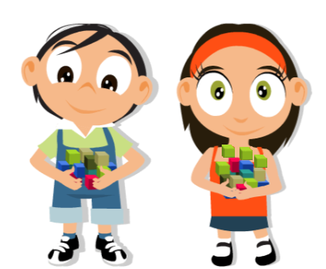

Actividad 2: ¿Cómo sabemos quién tiene más cubos?
Podríamos utilizar una balanza o una pesa

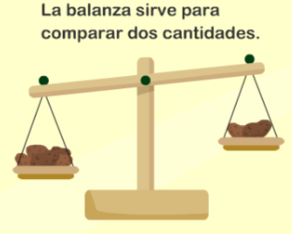
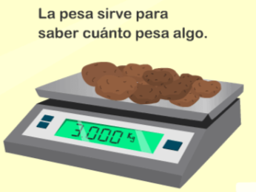

¿Cómo resolverías tú el problema de quien tiene más? Explica tu solución:

Actividad 3: Comparando dos cantidades

Dibuja el símbolo que corresponda al comparar cantidades de cubos en las pesas.

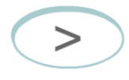
Mayor que | Menor que | Igual

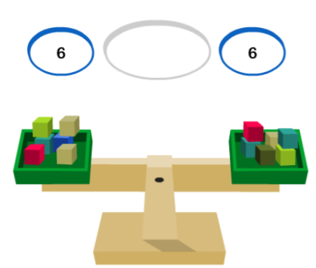
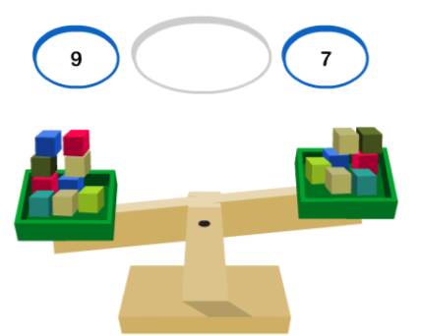

Actividad 4: Construyo mi balanza
- Diseño:
Debes construir una de las dos siguientes balanzas, encierra en un círculo la balanza que construirás y los materiales que necesitarás.

Balanza
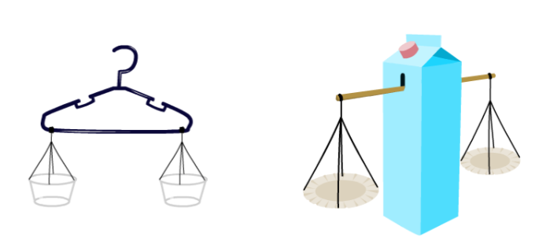
Materiales
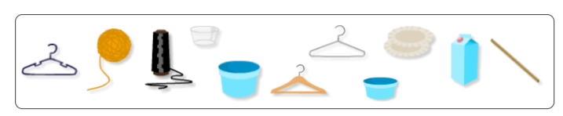

b) Elaboración.

Debes construir tu balanza con los materiales que dispongas en tu casa

Evaluación de lo aprendido

Actividad 5: Reconoce lo aprendido: encierra en un círculo lo que representa el funcionamiento de tu veleta
Tiene base | si | no
Se sostiene sola | si | no
Funciona como balanza | si | no
La balanza está limpia | si | no
Tiene buenas terminaciones | si | no
Están presentes todos los componentes | si | no

Después de haber realizado tu trabajo ¿Qué mejoras le harías a tu Balanza?

______________________________________________________________________________________________________________________________________________________________________________________________________________________________________________________________________________________________________________________________________________________________________________________________________________________________________________________________________________________________________________________________________

